Національний технічний університет України

«Київський політехнічний інститут імені Ігоря Сікорського»

Факультет інформатики та обчислювальної техніки

Кафедра автоматики та управління в технічних системах

**Лабораторна робота № 5**

з дисципліни «Компоненти програмної інженерії – 2.

Моделювання та аналіз програмного забезпечення»

**Виконав:**

студент групи ІТ-71

Мегеда Дмитро Сергійович

**Перевірив:**

ас. Галушко Дмитро Олександрович

Київ 2020

**Тема:** робота з Docker. Побудова Docker Compose файлу.

Docker Compose – засіб, який дозволяє розгортати окремі сервіси та керувати ними.

Для початку необхідно створити файл з назвою docker-compose та розширенням .yml.

Файл повинен починатися з тега версії. В нашому випадку це version: “3”

Так як docker-compose працює з сервісами, то далі потрібно вказати тег services.

Далі всередині тегу service вказуємо власне наші сервіси (їх назви).

В середині тегу з назвою сервісу вказуємо необхідні налаштування, такі як: порти, налаштування білду сервісу та інше.

В результаті для нашого проекту docker-compose.yml матиме наступний вигляд:

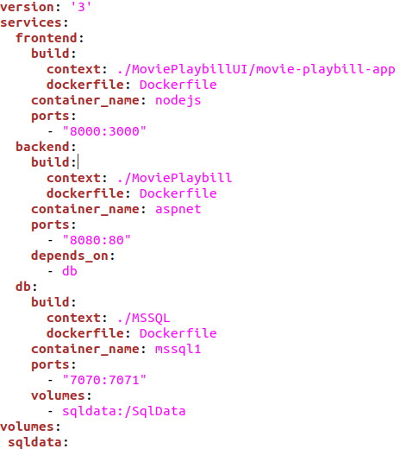

**Висновок:** в даній лабораторній роботі було створено docker compose файл, який дає змогу зручно запускати необхідні сервіси(контейнери).